* **第一步：**扫描二维码加入视频观看，显示“已成功加入班级”

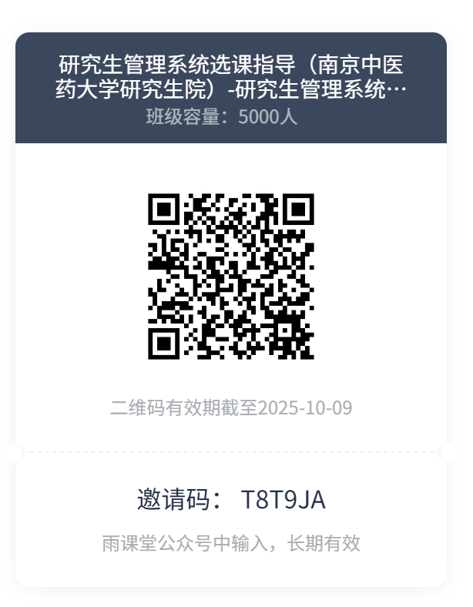

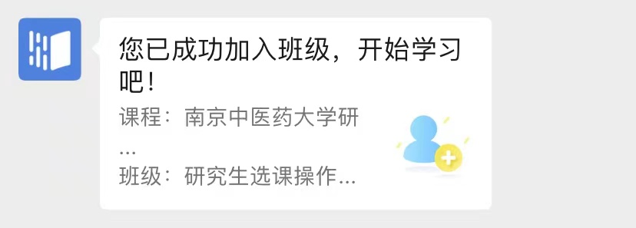

* **第二步：**点击红色方框 “研究生管理系统选课操作演示”
* **第三步：点击查看课件-进入观看视频** **参考以下图例**

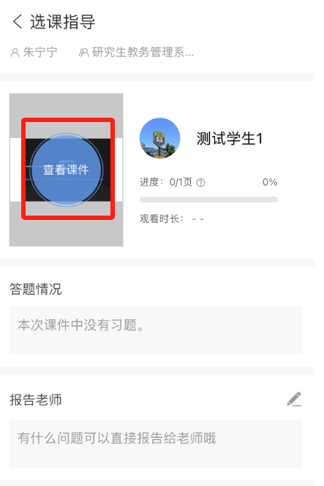 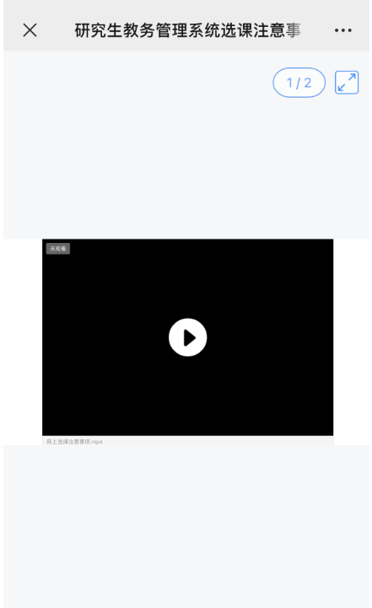

**备注：如需PC端观看**

需登录网址：[https://www.yuketang.cn/，点击右上角“**登录网页版**”，微信扫码登录即可点击班级进入观看；](https://www.yuketang.cn/，点击右上角)

